SIGEANSUD

Gestion des repas des animaux
Documentation technique
AP4 2026 - Mission : Le placement

Equipe : Mateo, Samuel, Clayton, Ewen
Formation : BTS SIO 2 - Option SLAM
Date de rendu : 7 avril 2026
Soutenance : 10 avril 2026

Sommaire
- 1. Présentation du projet
  - 1.1 Contexte
  - 1.2 Architecture applicative
  - 1.3 Technologies utilisées
- 2. MOT / Diagramme de séquence
- 3. Modèle Conceptuel de Données (MCD)
- 4. Modèle Logique de Données (MLD)
- 5. Diagramme de classes
- 6. Spécification de l'API REST
  - 6.1 Authentification
  - 6.2 Soignants
  - 6.3 Espèces et Animaux
  - 6.4 Menus
  - 6.5 Repas
  - 6.6 Gestionnaires
- 7. Maquettage des applicatifs
  - 7.1 Back-office (application web)
  - 7.2 Application mobile Android
- 8. Plans de tests
  - 8.1 Tests unitaires API
  - 8.2 Tests back-office
  - 8.3 Tests fonctionnels
- 9. Documentation utilisateur
  - 9.1 Installation et lancement
  - 9.2 Guide du gestionnaire (back-office)
  - 9.3 Guide du soignant (application mobile)
- 10. Annexes

1. Présentation du projet

1.1 Contexte
Le parc animalier SIGEANSUD (Reserve Africaine de Sigean) souhaite informatiser la gestion des repas donnes à ses animaux. Le projet répond à deux besoins principaux :
- Pour les soignants : saisir sur mobile les heures et quantités des repas donnes aux animaux des espèces qui leur sont affectées.
- Pour les gestionnaires : gérer les soignants, leurs affectations par espèces, et les menus recommandes via un back-office web.

1.2 Architecture applicative
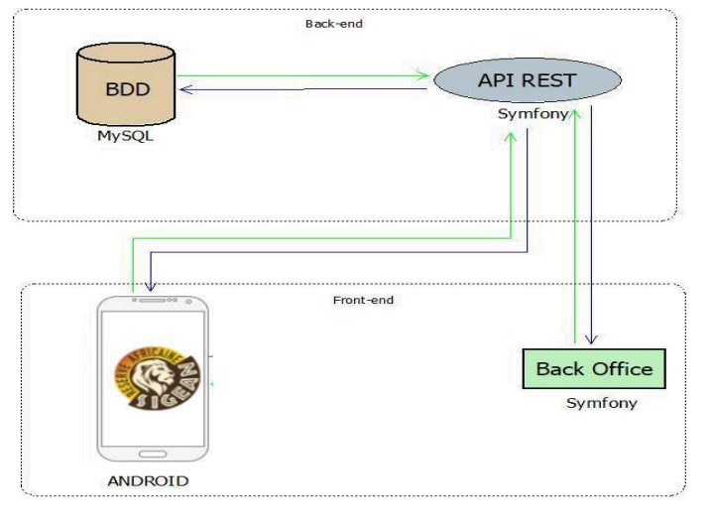
L'architecture retenue est une architecture 3-tiers avec une API REST centrale :

Le back-office et l'application mobile communiquent exclusivement avec l'API REST pour accéder aux données. Aucune application front n'accède directement à la base de données.

Composant | Rôle | Technologie | Port
API REST | Backend commun - gestion des données et logique métier | Symfony 8 / PHP 8.5 | 8000
Back-office | Interface web pour les gestionnaires | Symfony 8 / Twig / Bootstrap | 8001
Application mobile | Interface mobile pour les soignants | Android / Java / Retrofit | -
Base de données | Persistance des données | MySQL (InnoDB) | 3306

1.3 Technologies utilisées
Elément | Technologie | Version
Langage backend | PHP | 8.5
Framework backend | Symfony | 8.0
ORM | Doctrine | 3.x
Moteur de templates | Twig | 3.x
CSS Framework | Bootstrap | 5.3
Base de données | MySQL | 8.x (InnoDB)
Langage mobile | Java | 8+
IDE mobile | Android Studio | -
API Android min | Android SDK | API 26 (Android 8.0)
Client HTTP (mobile) | Retrofit + OkHttp | 2.x
Serialisation JSON | Gson | 2.x
Tests unitaires | PHPUnit | 11.x
Serveur de dev | Laragon | -
Gestion de versions | Git / GitHub | -
Déploiement | Serveur IONOS | -

2. MOT / Diagramme de séquence
Le diagramme de séquence ci-dessous modélise les flux d'échanges entre les trois couches de l'application : l'application mobile Android, l'API REST et le back-office web.
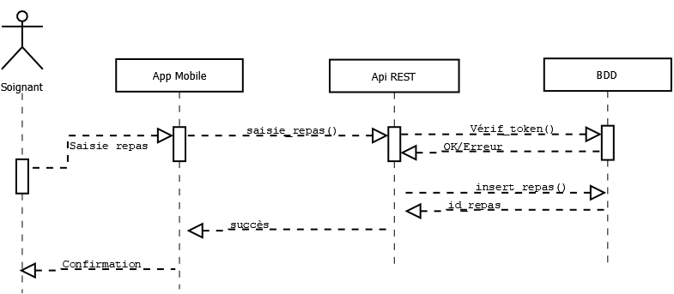

Flux principaux modélisés

Flux 1 - Connexion du soignant (mobile)
- Le soignant saisit son matricule et mot de passe
- L'application envoie POST /api/login
- L'API vérifie les identifiants et retourne un token + infos
- Le token est stocke localement (SessionManager)

Flux 2 - Saisie d'un repas (mobile)
- Le soignant consulte ses espèces : GET /api/soignants/{matricule}/especes
- Il sélectionne une espèce puis un animal : GET /api/especes/{id}/animaux
- Il consulte le menu recommande : GET /api/especes/{id}/menus
- Il saisit la quantité et valide : POST /api/repas
- L'API enregistre le repas (crée une Date_Repas + Repas)

Flux 3 - Gestion depuis le back-office
- Le gestionnaire se connecte : POST /api/gestionnaires/login
- Il gère les soignants : GET/POST/PUT/DELETE /api/soignants
- Il affecte des espèces : POST /api/soignants/{m}/especes (max 3)
- Il gère les menus : GET/POST/PUT/DELETE /api/menus
- Il recommande des menus pour les espèces : POST /api/especes/{id}/menus

Schema de flux simplifie

ANDROID (soignant) API REST BACK-OFFICE (gestionnaire)
| | |
|-- POST /api/login ----------->| |
|<-- token + infos -------------| |
| | |
|-- GET /soignants/{m}/especes ->| |
|<-- liste especes --------------| |
| | |
|-- GET /especes/{id}/animaux -->| |
|<-- liste animaux -------------| |
| | |
|-- GET /especes/{id}/menus ---->| |
|<-- menu recommande ------------| |
| | |
|-- POST /api/repas ----------->| |
|<-- confirmation ---------------| |
| | |
| |<--- GET /api/soignants -------|
| |---- liste soignants --------->|
| | |
| |<--- POST /api/menus ----------|
| |---- menu cree --------------->|

3. Modèle Conceptuel de Données (MCD)
Le MCD a été fourni dans le cahier des charges.
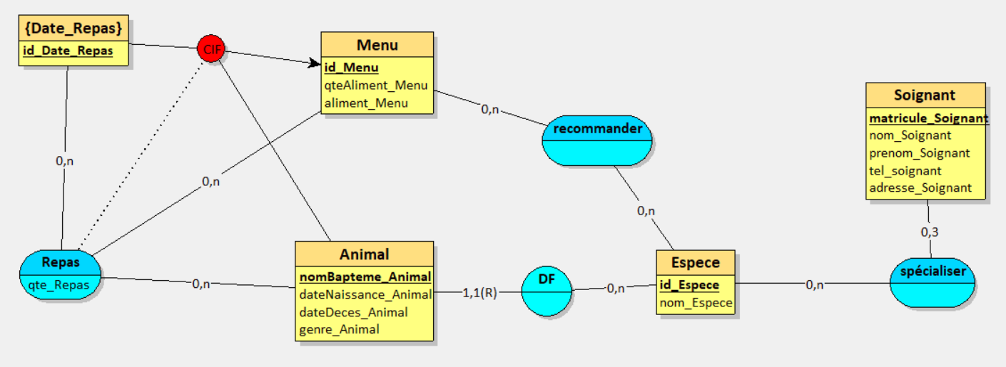

Entités implémentées
Entité | Clé primaire | Attributs
Soignant | matricule_Soignant (VARCHAR 50) | nom, prenom, tel, adresse, mot_de_passe
Espèce | id_Espece (INT, auto) | nom_Espece
Animal | id_Espece + nomBapteme (composite) | dateNaissance, dateDeces, genre
Menu | id_Menu (INT, auto) | aliment_Menu, qteAliment_Menu
Date_Repas | id_Date_Repas (INT, auto) | -
Gestionnaire | id_Gestionnaire (INT, auto) | login, mot_de_passe, nom, prenom, role

Associations
Association | Entités liées | Cardinalités | Attributs
Repas | Date_Repas, Animal (Espece+nom) | 0,n - 0,n (CIF) | qte_Repas, id_Menu (FK)
Recommander | Menu, Espece | 0,n - 0,n | -
Spécialiser | Espece, Soignant | 0,n - 0,3 | -
DF (Animal-Espece) | Animal, Espece | 1,1 - 0,n | -
Règle de gestion : Un soignant peut être spécialise dans 3 espèces maximum (cardinalité 0,3 sur l'association spécialiser).

4. Modèle Logique de Données (MLD)
Le MLD est dérive du MCD en appliquant les règles de passage classiques :

Menu (id_Menu, aliment_Menu, qteAliment_Menu)

Date_Repas (id_Date_Repas)

Espece (id_Espece, nom_Espece)

Soignant (matricule_Soignant, nom_Soignant, prenom_Soignant, tel_soignant, adresse_Soignant, mot_de_passe)

Animal (id_Espece, nomBapteme_Animal, dateNaissance_Animal, dateDeces_Animal, genre_Animal)
FK : id_Espece REFERENCES Espece(id_Espece)

Gestionnaire (id_Gestionnaire, login_Gestionnaire, mot_de_passe, nom_Gestionnaire, prenom_Gestionnaire, role_Gestionnaire)

Repas (id_Date_Repas, id_Espece, nomBapteme_Animal, qte_Repas, id_Menu)
FK : id_Date_Repas REFERENCES Date_Repas(id_Date_Repas)
FK : (id_Espece, nomBapteme_Animal) REFERENCES Animal(id_Espece, nomBapteme_Animal)
FK : id_Menu REFERENCES Menu(id_Menu)

recommander (id_Menu, id_Espece)
FK : id_Menu REFERENCES Menu(id_Menu)
FK : id_Espece REFERENCES Espece(id_Espece)

specialiser (id_Espece, matricule_Soignant)
FK : id_Espece REFERENCES Espece(id_Espece)
FK : matricule_Soignant REFERENCES Soignant(matricule_Soignant)
Légende : Les attributs soulignes forment la clé primaire. FK = clé étrangère.

5. Diagramme de classes
Le diagramme de classes représente les entités Doctrine ORM utilisées dans l'API REST Symfony.

Description des classes

Classe Soignant (implements UserInterface)
Attribut | Type | Contraintes
matricule | string (50) | PK, identifiant unique
nom | string (50) | NOT NULL
prenom | string (50) | NOT NULL
tel | string (10) | nullable
adresse | string (250) | nullable
password | string (255) | NOT NULL, hashe bcrypt
especes | Collection<Espece> | ManyToMany (table specialiser), max 3
Méthodes : getRoles() : ['ROLE_SOIGNANT'], getUserIdentifier() : matricule, addEspece(), removeEspece()

Classe Gestionnaire (implements UserInterface)
Attribut | Type | Contraintes
id | int (auto) | PK
login | string (50) | UNIQUE, NOT NULL
password | string (255) | NOT NULL, hashe bcrypt
nom | string (50) | NOT NULL
prenom | string (50) | NOT NULL
role | string (20) | default 'gestionnaire'
Méthodes : getRoles() : ['ROLE_GESTIONNAIRE'] ou ['ROLE_GESTIONNAIRE', 'ROLE_ADMIN'] si admin

Classe Espece
Attribut | Type | Contraintes
id | int (auto) | PK
nom | string (50) | NOT NULL
animaux | Collection<Animal> | OneToMany
soignants | Collection<Soignant> | ManyToMany (mappedBy)
menus | Collection<Menu> | ManyToMany (mappedBy)

Classe Animal
Attribut | Type | Contraintes
espece | Espece | PK composite, ManyToOne
nomBapteme | string (50) | PK composite
dateNaissance | DateTime | nullable
dateDeces | DateTime | nullable
genre | string (50) | NOT NULL

Classe Menu
Attribut | Type | Contraintes
id | int (auto) | PK
aliment | string (50) | NOT NULL
qteAliment | int | NOT NULL
especes | Collection<Espece> | ManyToMany (table recommander)

Classe Repas
Attribut | Type | Contraintes
dateRepas | DateRepas | PK composite, ManyToOne
espece | Espece | PK composite, ManyToOne
nomBaptemeAnimal | string (50) | PK composite
quantite | int | NOT NULL
menu | Menu | ManyToOne

Classe DateRepas
Attribut | Type | Contraintes
id | int (auto) | PK

Relations entre classes
Relation | Type | Table pivot
Soignant <--> Espece | ManyToMany | specialiser
Menu <--> Espece | ManyToMany | recommander
Espece --> Animal | OneToMany | -
Repas --> DateRepas | ManyToOne | -
Repas --> Espece | ManyToOne | -
Repas --> Menu | ManyToOne | -

6. Spécification de l'API REST
Base URL : http://localhost:8000/api (dev) / https://sigeansud.ionos.fr/api (prod)
Toutes les réponses sont en JSON. Les requêtes POST/PUT envoient les données en JSON (Content-Type: application/json).

6.1 Authentification
Fonction | Adresse | Type | Entrée (JSON) | Sortie | Web | Android
Connexion soignant | /api/login | POST | matricule, mot_de_passe | token, matricule, nom, prenom | NON | OUI
Connexion gestionnaire | /api/gestionnaires/login | POST | login, mot_de_passe | token, id, login, nom, prenom, role | OUI | NON
Sécurité : L'authentification génère un token base64 simple. Les mots de passe sont hashes en bcrypt (algorithme auto Symfony). L'API est stateless.

6.2 Soignants
Fonction | Adresse | Type | Entrée | Sortie | Web | Android
Liste des soignants | /api/soignants | GET | - | [ { matricule, nom, prenom, tel, adresse } ] | OUI | NON
Détail d'un soignant | /api/soignants/{matricule} | GET | - | { matricule, nom, prenom, tel, adresse } | OUI | NON
Creer un soignant | /api/soignants | POST | matricule, nom, prenom, tel, adresse, mot_de_passe | { matricule } | OUI | NON
Modifier un soignant | /api/soignants/{matricule} | PUT | nom, prenom, tel, adresse | { message } | OUI | NON
Supprimer un soignant | /api/soignants/{matricule} | DELETE | - | { message } | OUI | NON
Espèces d'un soignant | /api/soignants/{matricule}/especes | GET | - | [ { id, nom } ] | OUI | OUI
Affecter une espèce | /api/soignants/{matricule}/especes | POST | id_espece | { message } | OUI | NON
Retirer une espèce | /api/soignants/{matricule}/especes/{id} | DELETE | - | { message } | OUI | NON

6.3 Espèces et Animaux
Fonction | Adresse | Type | Entree | Sortie | Web | Android
Liste des espèces | /api/especes | GET | - | [ { id, nom } ] | OUI | OUI
Détail d'une espèce | /api/especes/{id} | GET | - | { id, nom } | OUI | NON
Creer une espèce | /api/especes | POST | nom | { id, nom } | OUI | NON
Modifier une espèce | /api/especes/{id} | PUT | nom | { id, nom } | OUI | NON
Supprimer une espèce | /api/especes/{id} | DELETE | - | { message } | OUI | NON
Animaux d'une espèce | /api/especes/{id}/animaux | GET | - | [ { nomBapteme, dateNaissance, dateDeces, genre } ] | OUI | OUI
Creer un animal | /api/especes/{id}/animaux | POST | nomBapteme, genre, dateNaissance, dateDeces | { nomBapteme, genre, dateNaissance, dateDeces } | OUI | NON
Modifier un animal | /api/especes/{id}/animaux/{nom} | PUT | genre, dateNaissance, dateDeces | { nomBapteme, genre, dateNaissance, dateDeces } | OUI | NON
Supprimer un animal | /api/especes/{id}/animaux/{nom} | DELETE | - | { message } | OUI | NON

6.4 Menus
Fonction | Adresse | Type | Entree | Sortie | Web | Android
Liste des menus | /api/menus | GET | - | [ { id, aliment, quantite } ] | OUI | NON
Détail d'un menu | /api/menus/{id} | GET | - | { id, aliment, quantite } | OUI | NON
Creer un menu | /api/menus | POST | aliment, quantite | { id } | OUI | NON
Modifier un menu | /api/menus/{id} | PUT | aliment, quantite | { message } | OUI | NON
Supprimer un menu | /api/menus/{id} | DELETE | - | { message } | OUI | NON
Menus recommandes pour une espèce | /api/especes/{id}/menus | GET | - | [ { id, aliment, quantite } ] | OUI | OUI
Recommander un menu | /api/especes/{id}/menus | POST | id_menu | { message } | OUI | NON
Retirer une recommandation | /api/especes/{id}/menus/{idMenu} | DELETE | - | { message } | OUI | NON

6.5 Repas
Fonction | Adresse | Type | Entree | Sortie | Web | Android
Enregistrer un repas | /api/repas | POST | id_espece, nomBapteme, id_menu, quantite | { message, id_date_repas } | NON | OUI
Repas d'un animal | /api/especes/{id}/animaux/{nom}/repas | GET | - | [ { id_date_repas, aliment, quantite } ] | OUI | OUI

6.6 Gestionnaires
Fonction | Adresse | Type | Entree | Sortie | Web | Android
Liste des gestionnaires | /api/gestionnaires | GET | - | [ { id, login, nom, prenom, role } ] | OUI | NON
Creer un gestionnaire | /api/gestionnaires | POST | login, mot_de_passe, nom, prenom, role | { id, login, nom, prenom, role } | OUI | NON
Modifier un gestionnaire | /api/gestionnaires/{id} | PUT | nom, prenom, role, mot_de_passe | { id, login, nom, prenom, role } | OUI | NON
Supprimer un gestionnaire | /api/gestionnaires/{id} | DELETE | - | { message } | OUI | NON

7. Maquettage des applicatifs

7.1 Back-office (application web)
Le back-office est une application web Symfony accessible sur http://localhost:8001. Il utilise Bootstrap 5 pour le rendu visuel et est compose des pages suivantes :

Page de connexion
Formulaire avec login et mot de passe pour les gestionnaires.
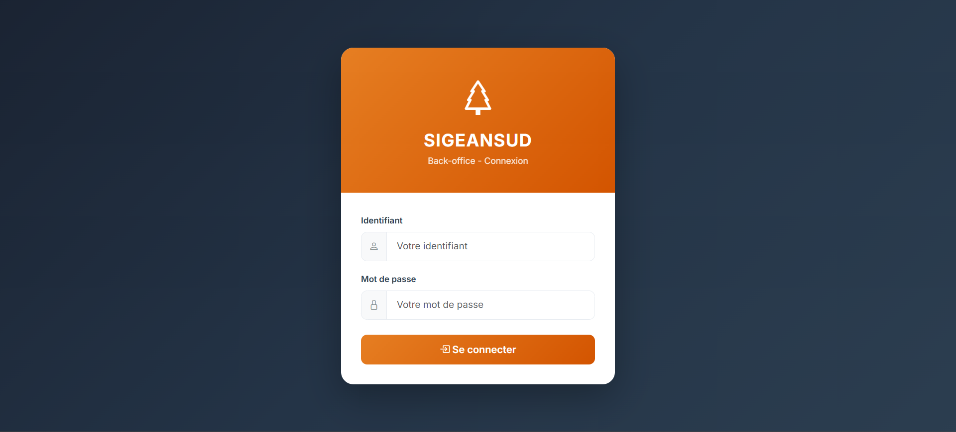

Tableau de bord
Page d'accueil affichant les compteurs : nombre de soignants, espèces et menus. Navigation latérale vers toutes les sections.
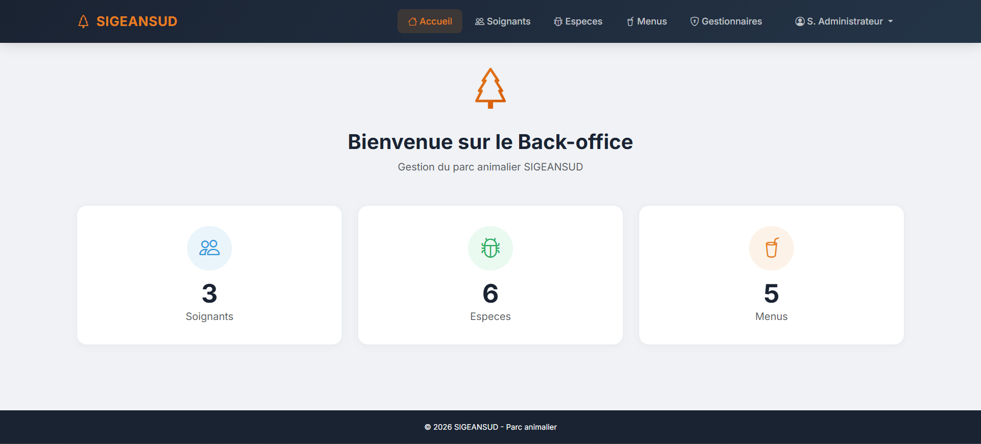

Gestion des soignants
Liste des soignants avec actions (modifier, supprimer, gérer espèces). Formulaire de création/modification.
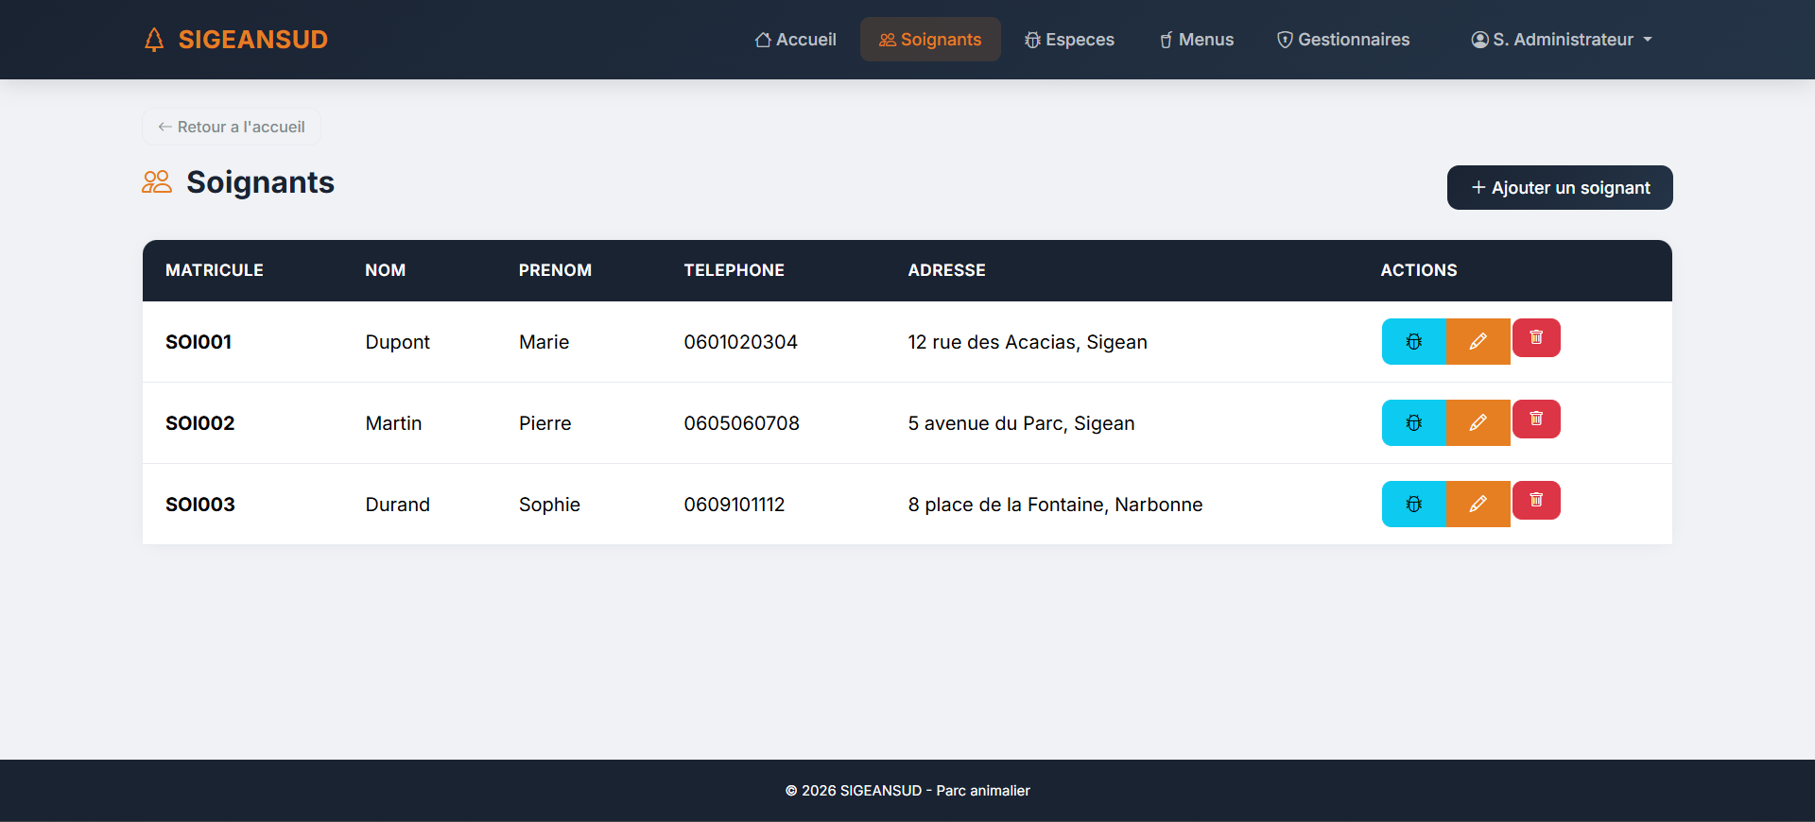
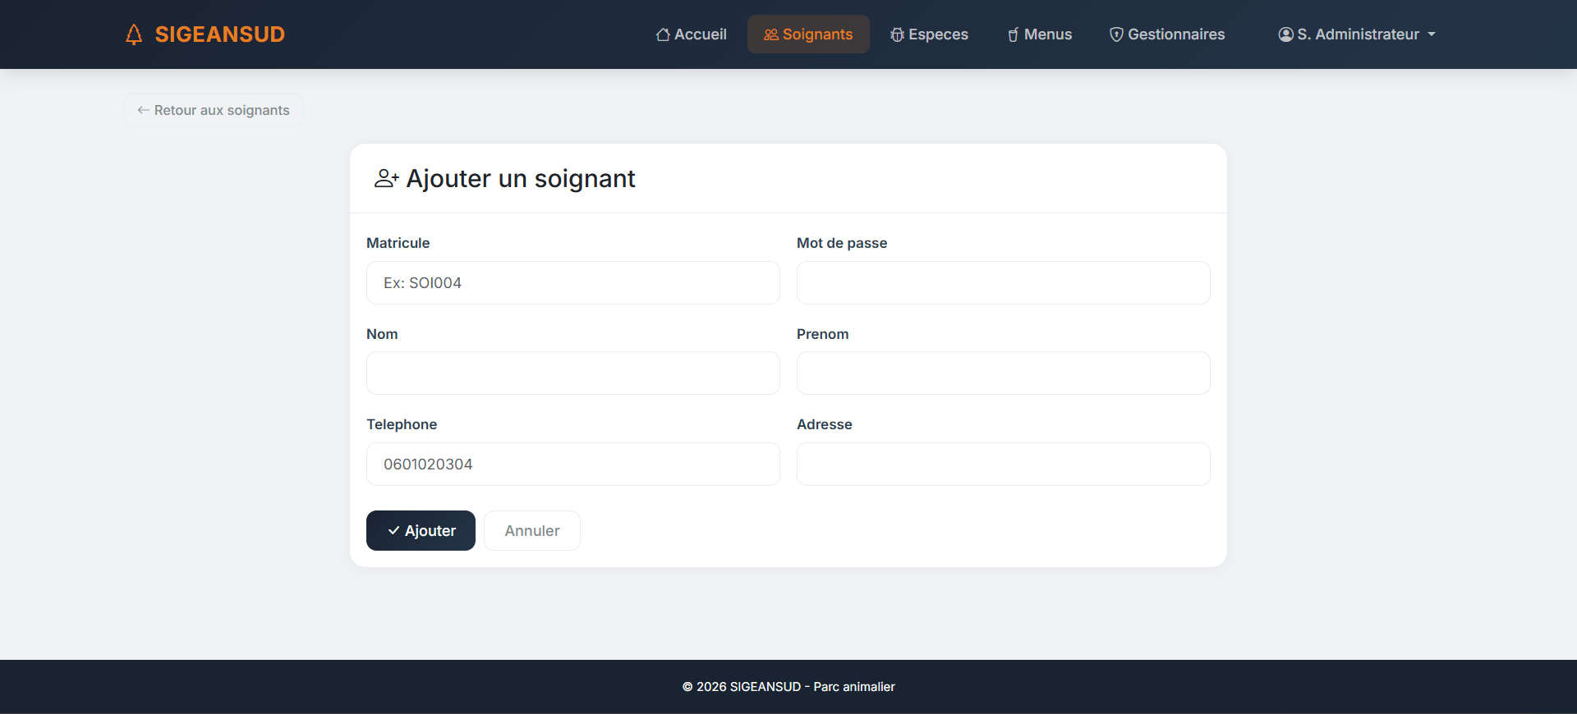

Affectation des espèces
Page pour affecter/retirer des espèces a un soignant (maximum 3).
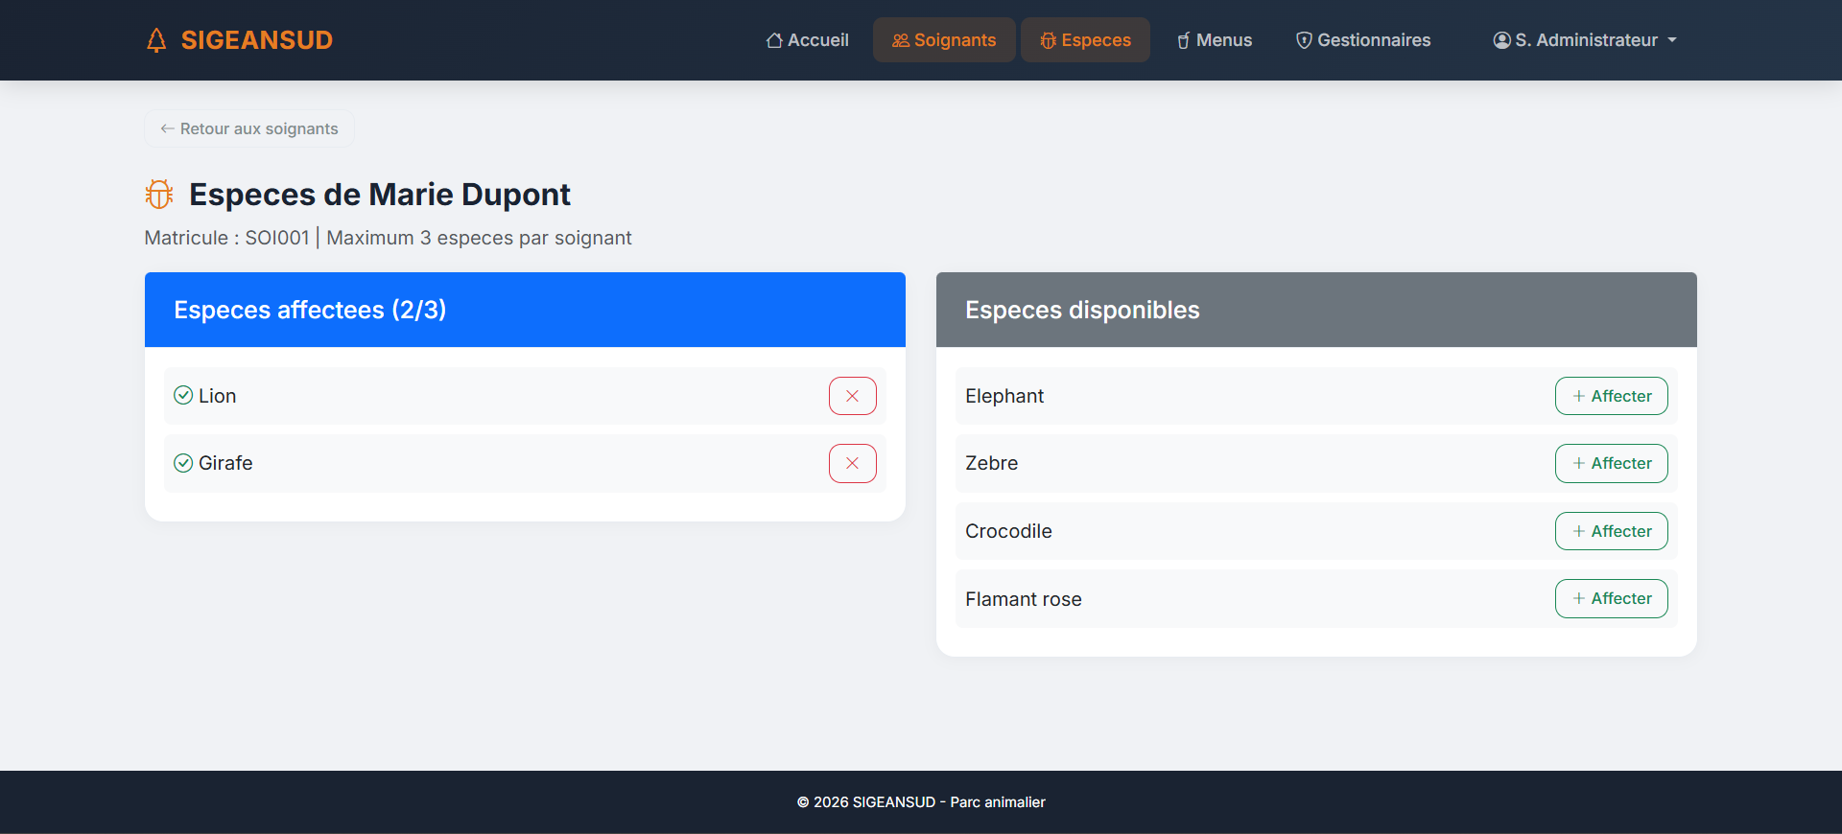

Gestion des espèces
CRUD des espèces + consultation des animaux par espèce + gestion des menus recommandes.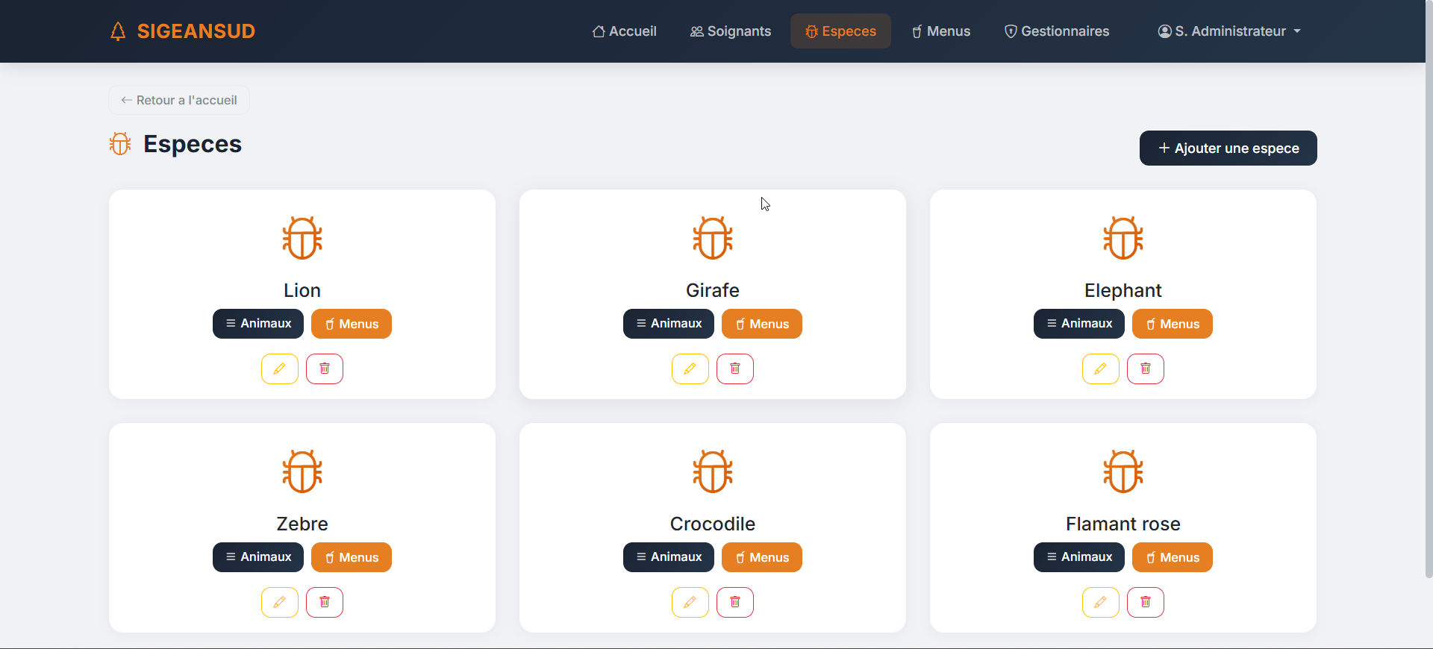
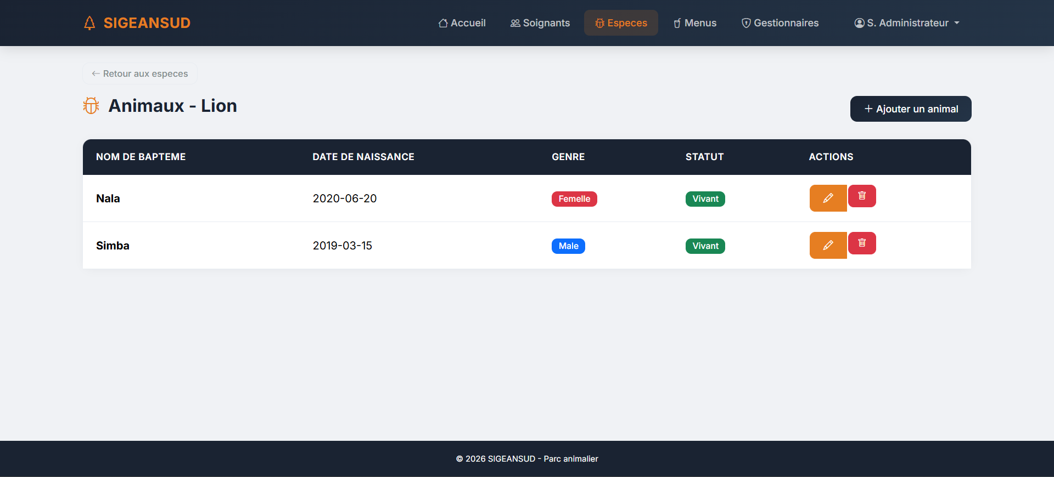

Gestion des menus
CRUD des menus (aliment + quantité).
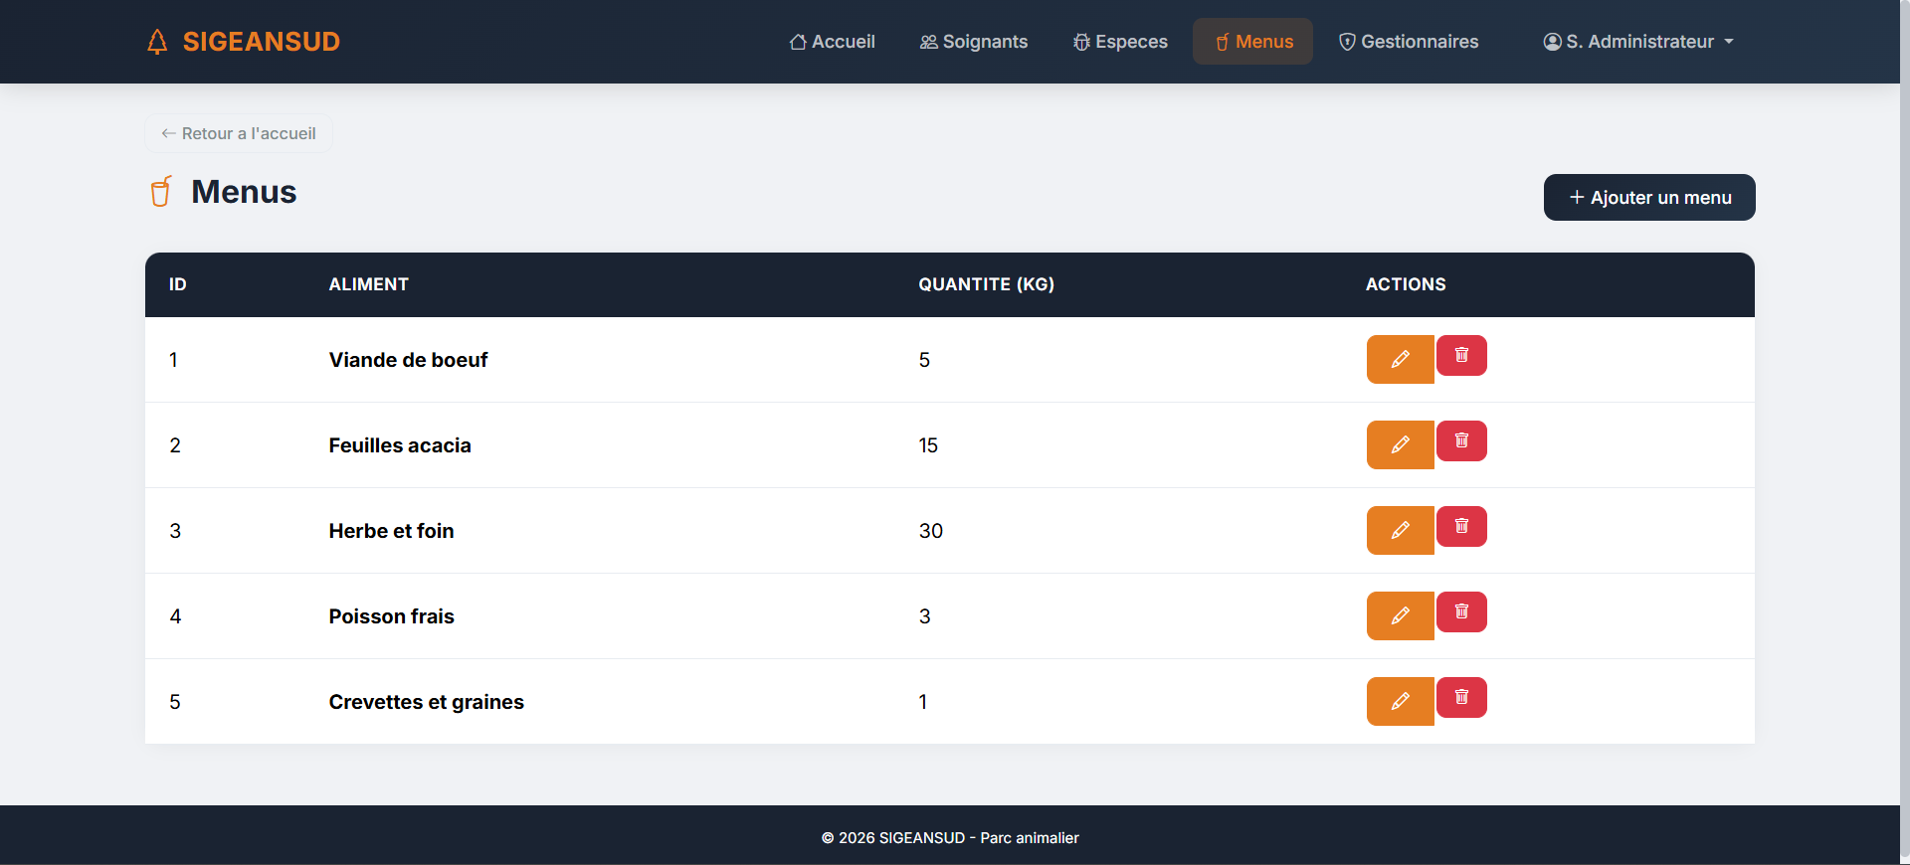

Gestion des gestionnaires
CRUD des comptes gestionnaires (admin seulement).
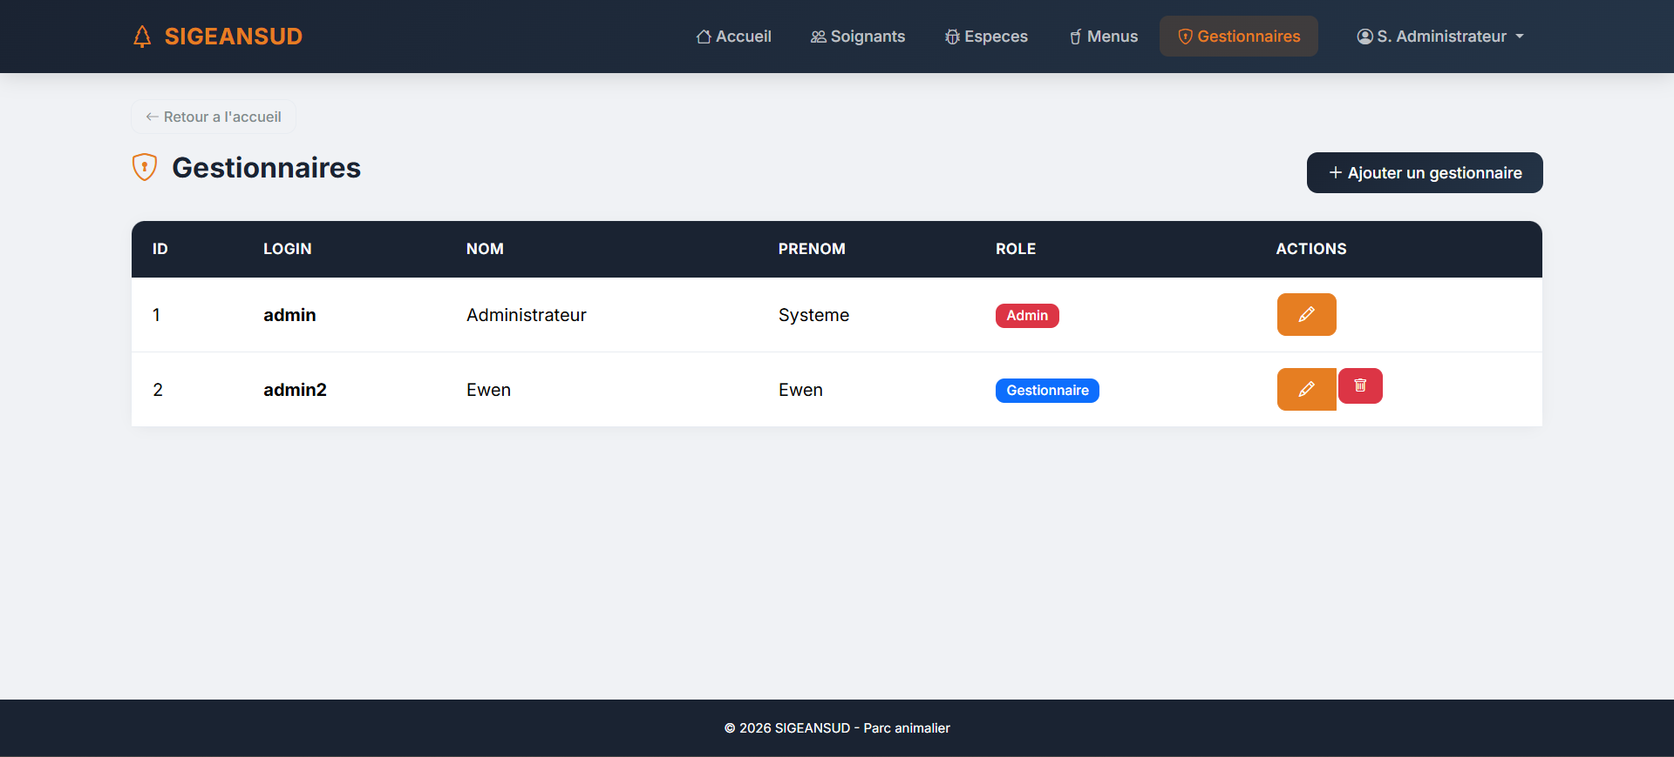

Profil
Page de modification du profil du gestionnaire connecte.
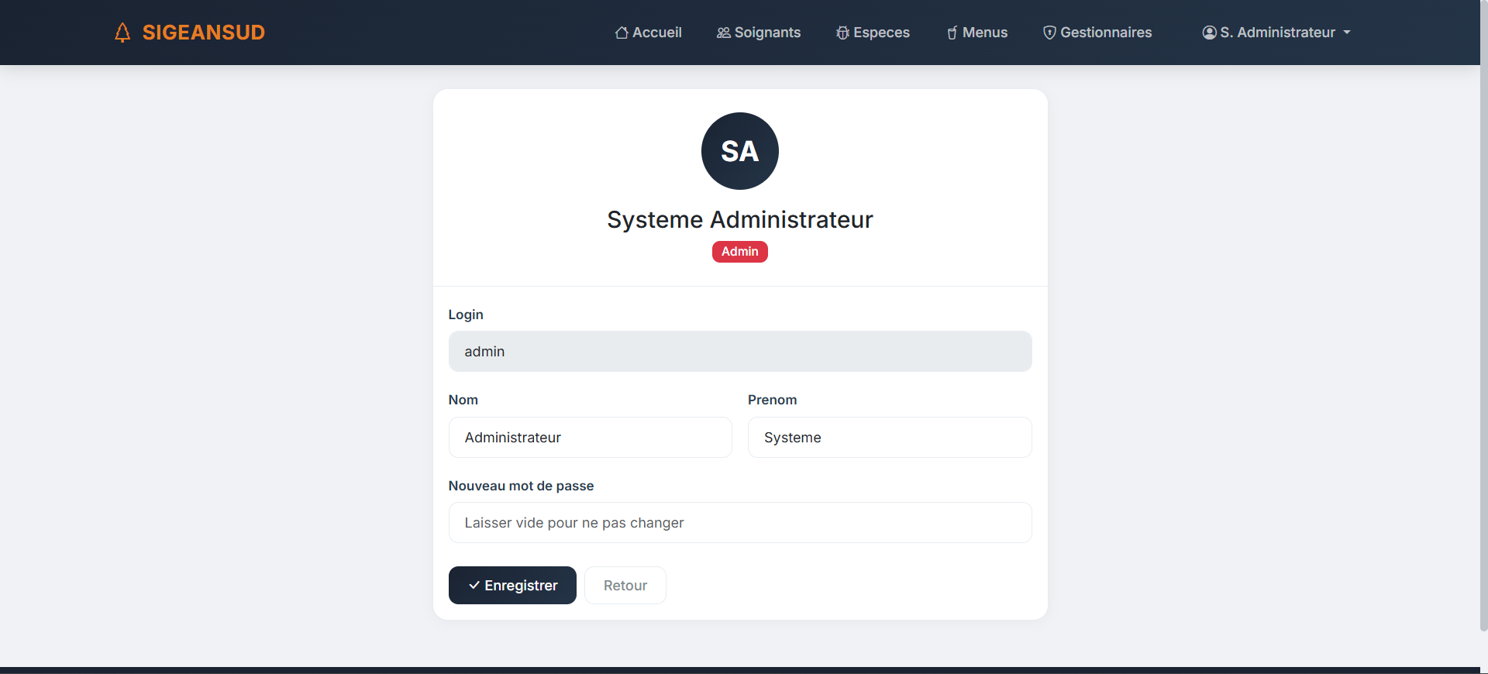

7.2 Application mobile Android
L'application Android est destinée aux soignants. Elle communique avec l'API via Retrofit (OkHttp). Accessible via l'émulateur Android Studio (IP API : 10.0.2.2:8000).

Ecran de connexion
Saisie du matricule et mot de passe du soignant.
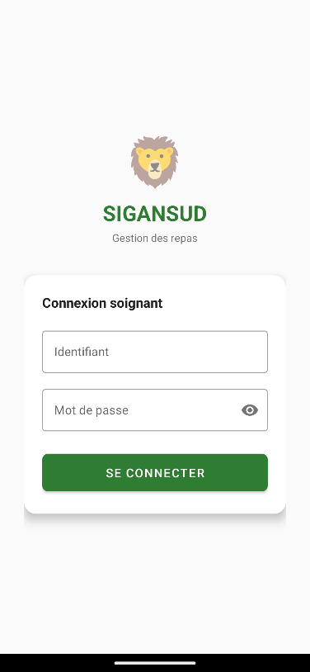

Ecran d'accueil
Message de bienvenue + 4 boutons : Animaux, Menus, Saisie de repas, Historique. Bouton déconnexion.
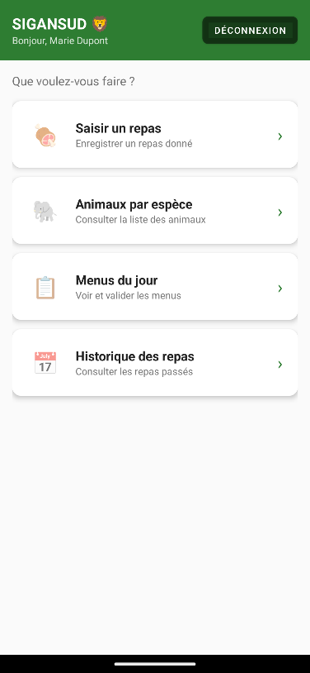

Ecran Animaux
Liste des espèces avec liste déroulante des animaux (clic pour étendre). Clic sur un animal pour voir ses détails.
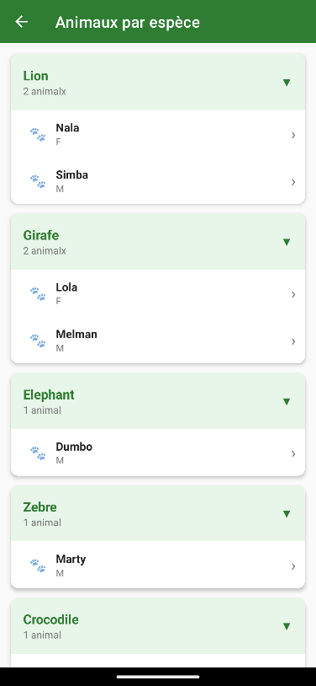

Détail d'un animal
Fiche détaillée avec nom de baptême, genre, date de naissance, date de décès. Bouton pour saisir un repas.
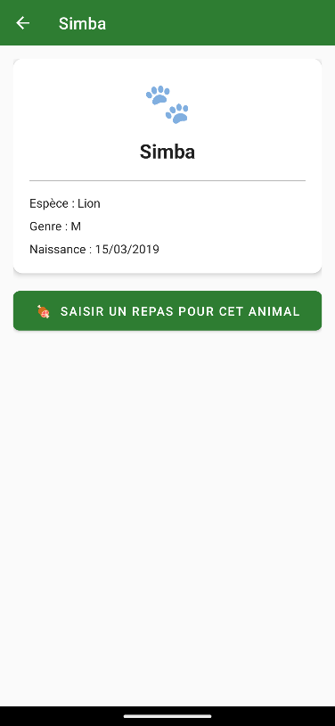

Ecran Menus
Liste de tous les menus disponibles (aliment + quantité).
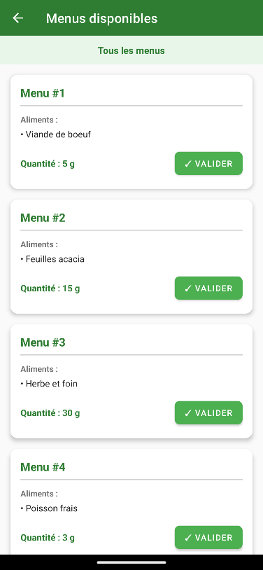

Saisie d'un repas
3 listes déroulantes (espèce, animal, menu) + champ quantité + bouton enregistrer.
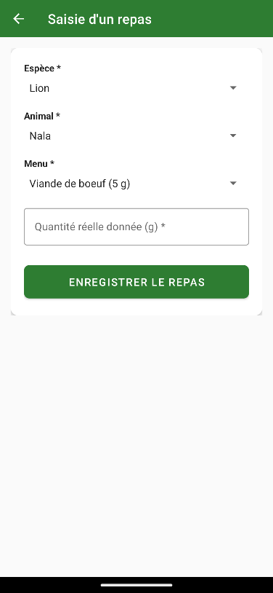

Historique des repas
Sélection espèce puis animal pour afficher l'historique des repas donnes.
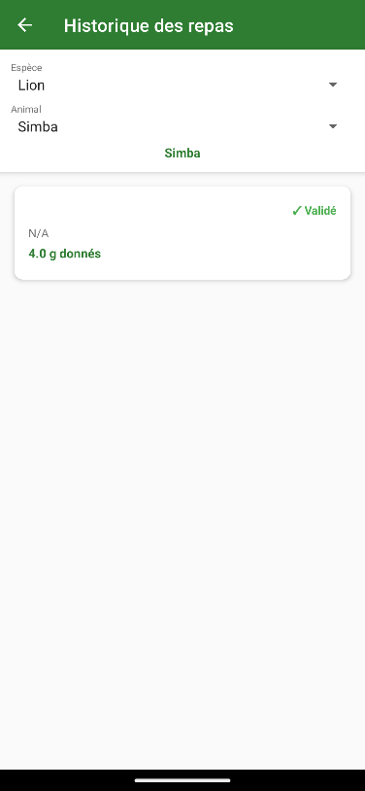

8. Plans de tests
Le projet comporte 98 tests unitaires (API + back-office) exécutes avec PHPUnit.

8.1 Tests unitaires API (7 fichiers)
Fichier de test | Entité testée | Tests réalisés
AnimalTest.php | Animal | Création, getters/setters, relation avec Espece, nomBapteme, dates naissance/deces, genre
DateRepasTest.php | DateRepas | Création, getter id
EspeceTest.php | Espece | Création, nom, collection animaux (add/remove), collections soignants et menus
GestionnaireTest.php | Gestionnaire | Création, login, password, nom, prenom, role, getRoles (admin vs gestionnaire), getUserIdentifier
MenuTest.php | Menu | Création, aliment, qteAliment, collection especes (add/remove)
RepasTest.php | Repas | Création, dateRepas, espece, nomBaptemeAnimal, quantite, menu
SoignantTest.php | Soignant | Création, matricule, nom, prenom, tel, adresse, password, getRoles, especes (add/remove), UserInterface

8.2 Tests back-office (2 fichiers)
Fichier de test | Composant teste | Tests réalisés
AuthSubscriberTest.php | EventSubscriber d'authentification | Verification de la redirection vers /login si non connecte, acces autorise si session active
ApiServiceTest.php | Service d'appel a l'API | Appels GET/POST/PUT/DELETE vers l'API, gestion des erreurs, parsing JSON

8.3 Tests fonctionnels - Données de test

Jeu de données de test
Donnée | Contenu
Espèces (6) | Lion, Girafe, Elephant, Zebre, Crocodile, Flamant rose
Soignants (3) | SOI001 Dupont Marie, SOI002 Martin Pierre, SOI003 Durand Sophie
Gestionnaires (2) | admin (admin/admin), admin2 (gestionnaire/admin)
Animaux (9) | Simba, Nala (Lions), Melman, Lola (Girafes), Dumbo (Elephant), Marty (Zebre), Croco (Crocodile), Rosie, Flamby (Flamants)
Menus (5) | Viande de boeuf (5kg), Feuilles acacia (15kg), Herbe et foin (30kg), Poisson frais (3kg), Crevettes et graines (1kg)
Spécialisations | Marie: Lion+Girafe | Pierre: Elephant+Zebre+Crocodile | Sophie: Flamant+Girafe
Repas (9) | Repas enregistres sur 3 dates différentes

Scenarios de test fonctionnels
N | Scenario | Etapes | Resultat attendu | Statut
1 | Connexion soignant valide (mobile) | Saisir SOI001 / soignant, cliquer Connexion | Redirection vers accueil, affichage "Bonjour Marie" | OK
2 | Connexion soignant invalide | Saisir SOI001 / mauvaismdp | Message d'erreur "Identifiants invalides" | OK
3 | Connexion gestionnaire (back-office) | Saisir admin / admin sur http://localhost:8001/login | Redirection dashboard avec compteurs | OK
4 | Creer un soignant | Back-office > Soignants > Nouveau, remplir formulaire | Soignant crée, apparait dans la liste | OK
5 | Affecter 3 espèces a un soignant | Back-office > Soignant SOI001 > Especes, affecter Lion, Girafe, Elephant | 3 espèces affectées | OK
6 | Tenter d'affecter une 4e espèce | Tenter d'affecter une 4e espèce au soignant | Erreur : maximum 3 espèces atteint | OK
7 | Creer un menu | Back-office > Menus > Nouveau, saisir "Poulet" / 2 | Menu crée avec id auto-incrémenté | OK
8 | Recommander un menu pour une espèce | Back-office > Especes > Lion > Menus > Recommander "Viande de boeuf" | Menu apparait dans les recommandations de l'espèce | OK
9 | Saisir un repas (mobile) | Mobile > Saisie repas > espece Lion, animal Simba, menu Viande, qte 5 | Message "Repas enregistre" | OK
10 | Consulter l'historique d'un animal | Mobile > Historique > Lion > Simba | Liste des repas avec aliment et quantité | OK
11 | Modifier un soignant | Back-office > Soignants > SOI001 > Modifier, changer le téléphone | Téléphone mis a jour | OK
12 | Supprimer un menu | Back-office > Menus > Supprimer le menu "Poulet" | Menu supprime de la liste | OK
13 | Consulter les animaux d'une espèce (mobile) | Mobile > Animaux > Cliquer sur "Lion" | Affichage Simba (M) et Nala (F) | OK
14 | Déconnexion (mobile) | Mobile > Bouton Déconnexion | Retour à l'écran de connexion | OK
15 | Gestion du profil gestionnaire | Back-office > Profil > Modifier nom/prenom | Profil mis à jour | OK

9. Documentation utilisateur

9.1 Installation et lancement

Prérequis
- PHP 8.5 avec les extensions PDO, MySQL, mbstring, intl
- MySQL 8.x (via Laragon ou XAMPP)
- Composer (gestionnaire de dependances PHP)
- Android Studio (pour l'application mobile)

Etape 1 : Importer la base de données

mysql -u root < sigansud.sql
Ou importer le fichier api/sql/sigansud.sql via phpMyAdmin.

Etape 2 : Lancer l'API REST

cd api
composer install
php -S 0.0.0.0:8000 -t public
Utiliser 0.0.0.0 au lieu de localhost pour que l'émulateur Android puisse accéder a l'API.

Etape 3 : Lancer le back-office

cd backoffice
composer install
php -S localhost:8001 -t public

Etape 4 : Lancer l'application mobile
- Ouvrir le dossier mobile/ dans Android Studio
- Lancer sur un émulateur (l'API est accessible via 10.0.2.2:8000)
- Pour un téléphone physique : modifier l'IP dans RetrofitClient.java

Comptes de test
Back-office (gestionnaires)
Login | Mot de passe | Rôle
admin | admin | Administrateur
admin2 | admin | Gestionnaire
Application mobile (soignants)
Matricule | Nom | Mot de passe
SOI001 | Dupont Marie | Soignant
SOI002 | Martin Pierre | Soignant
SOI003 | Durand Sophie | Soignant

9.2 Guide du gestionnaire (back-office)

Connexion
Accéder a http://localhost:8001/login. Saisir le login et mot de passe gestionnaire.

Dashboard
La page d'accueil affiche un résume du parc : nombre de soignants, d'espèces et de menus enregistres. La barre de navigation permet d'accéder à toutes les sections.

Gérer les soignants
- Cliquer sur "Soignants" dans le menu
- La liste affiche tous les soignants avec matricule, nom, prenom, telephone, adresse
- Ajouter : cliquer "Nouveau soignant", remplir le formulaire (matricule, nom, prenom, tel, adresse, mot de passe)
- Modifier : cliquer l'icône de modification sur la ligne du soignant
- Supprimer : cliquer l'icône de suppression (confirmation demandée)
- Gérer les espèces : cliquer "Especes" sur la ligne d'un soignant pour affecter/retirer des espèces (max 3)

Gérer les espèces et animaux
- Cliquer sur "Especes" dans le menu
- CRUD complet sur les espèces (ajouter, modifier, supprimer)
- Cliquer "Animaux" sur une espèce pour voir/gérer ses animaux
- Cliquer "Menus" sur une espèce pour gérer les menus recommandes

Gérer les menus
- Cliquer sur "Menus" dans le menu
- Ajouter un menu : saisir l'aliment et la quantité recommandée
- Recommander un menu pour une espèce : passer par Especes > {espece} > Menus

Gérer les gestionnaires
Accessible uniquement pour les administrateurs. CRUD des comptes gestionnaires. Impossible de supprimer son propre compte.

Profil
Modifier son nom, prenom et mot de passe depuis la page Profil.

9.3 Guide du soignant (application mobile)

Connexion
Lancer l'application. Saisir son matricule (ex : SOI001) et mot de passe (ex : soignant). Appuyer sur "Se connecter".

Ecran d'accueil
4 boutons disponibles :
- Animaux : consulter les espèces et leurs animaux
- Menus : voir les menus disponibles
- Saisie de repas : enregistrer un repas donne a un animal
- Historique : consulter les repas déjà donnes

Consulter les animaux
- Appuyer sur "Animaux"
- Les espèces s'affichent en liste. Appuyer sur une espèces pour dérouler ses animaux
- Appuyer sur un animal pour voir sa fiche détaillée (nom, genre, date de naissance)

Saisir un repas
- Appuyer sur "Saisie de repas"
- Sélectionner l'espèce dans la liste déroulante
- Sélectionner l'animal (charge automatiquement)
- Sélectionner le menu recommande (charge automatiquement)
- Saisir la quantité donnée
- Appuyer sur "Enregistrer"
- Un message de confirmation s'affiche

Consulter l'historique
- Appuyer sur "Historique"
- Sélectionner une espèce puis un animal
- La liste des repas donné à cet animal s'affiche (aliment, quantité)

Déconnexion
Depuis l'écran d'accueil, appuyer sur "Déconnexion". Retour à l'écran de connexion.

10. Annexes

Annexe A - Structure du projet

AP4/
+-- api/ API REST Symfony (backend commun)
| +-- config/ Configuration Symfony
| +-- sql/sigansud.sql Script SQL creation BDD + donnees test
| +-- src/
| | +-- Controller/ 5 controleurs (Login, Soignant, Espece, Menu, Repas, Gestionnaire)
| | +-- Entity/ 7 entites Doctrine
| | +-- Repository/ Repositories Doctrine
| +-- tests/Entity/ 7 fichiers de tests unitaires
|
+-- backoffice/ Back-office Symfony (gestionnaires)
| +-- config/ Configuration Symfony
| +-- src/
| | +-- Controller/ 7 controleurs (Login, Dashboard, Soignant, Espece, Menu, Gestionnaire, Profil)
| | +-- EventSubscriber/ AuthSubscriber (verification session)
| | +-- Service/ ApiService (client HTTP vers API)
| +-- templates/ 16 templates Twig
| +-- tests/ 2 fichiers de tests
|
+-- mobile/ Application Android (soignants)
| +-- app/src/main/java/com/sigansud/app/
| | +-- activities/ 7 Activities (Login, Main, Animaux, AnimalDetail, Menus, SaisieRepas, Historique)
| | +-- adapters/ 3 Adapters RecyclerView
| | +-- api/ RetrofitClient + ApiService interface
| | +-- models/ 6 modeles POJO (Espece, Animal, Menu, Soignant, Repas, LoginResponse)
| | +-- utils/ SessionManager
| +-- app/src/main/res/layout/ 11 layouts XML
|
+-- docs/ Documentation
+-- sigansud.sql Script SQL (copie racine)
+-- sequence_ppe4.png Diagramme de sequence

Annexe B - Script SQL complet

-- ============================================
-- BDD SIGEANSUD - Gestion des repas
-- ============================================

DROP DATABASE IF EXISTS sigansud;
CREATE DATABASE sigansud CHARACTER SET utf8mb4 COLLATE utf8mb4_unicode_ci;
USE sigansud;

CREATE TABLE Menu(
id_Menu INT AUTO_INCREMENT,
aliment_Menu VARCHAR(50) NOT NULL,
qteAliment_Menu INT NOT NULL,
PRIMARY KEY(id_Menu)
) ENGINE=InnoDB;

CREATE TABLE Date_Repas(
id_Date_Repas INT AUTO_INCREMENT,
PRIMARY KEY(id_Date_Repas)
) ENGINE=InnoDB;

CREATE TABLE Espece(
id_Espece INT AUTO_INCREMENT,
nom_Espece VARCHAR(50) NOT NULL,
PRIMARY KEY(id_Espece)
) ENGINE=InnoDB;

CREATE TABLE Soignant(
matricule_Soignant VARCHAR(50),
nom_Soignant VARCHAR(50) NOT NULL,
prenom_Soignant VARCHAR(50) NOT NULL,
tel_soignant VARCHAR(10),
adresse_Soignant VARCHAR(250),
mot_de_passe VARCHAR(255) NOT NULL,
PRIMARY KEY(matricule_Soignant)
) ENGINE=InnoDB;

CREATE TABLE Animal(
id_Espece INT,
nomBapteme_Animal VARCHAR(50),
dateNaissance_Animal DATE,
dateDeces_Animal DATE DEFAULT NULL,
genre_Animal VARCHAR(50) NOT NULL,
PRIMARY KEY(id_Espece, nomBapteme_Animal),
CONSTRAINT fk_animal_espece FOREIGN KEY(id_Espece) REFERENCES Espece(id_Espece)
) ENGINE=InnoDB;

CREATE TABLE Gestionnaire(
id_Gestionnaire INT AUTO_INCREMENT,
login_Gestionnaire VARCHAR(50) NOT NULL UNIQUE,
mot_de_passe VARCHAR(255) NOT NULL,
nom_Gestionnaire VARCHAR(50) NOT NULL,
prenom_Gestionnaire VARCHAR(50) NOT NULL,
role_Gestionnaire VARCHAR(20) NOT NULL DEFAULT 'gestionnaire',
PRIMARY KEY(id_Gestionnaire)
) ENGINE=InnoDB;

CREATE TABLE Repas(
id_Date_Repas INT,
id_Espece INT,
nomBapteme_Animal VARCHAR(50),
qte_Repas INT NOT NULL,
id_Menu INT NOT NULL,
PRIMARY KEY(id_Date_Repas, id_Espece, nomBapteme_Animal),
CONSTRAINT fk_repas_date FOREIGN KEY(id_Date_Repas) REFERENCES Date_Repas(id_Date_Repas),
CONSTRAINT fk_repas_animal FOREIGN KEY(id_Espece, nomBapteme_Animal)
REFERENCES Animal(id_Espece, nomBapteme_Animal),
CONSTRAINT fk_repas_menu FOREIGN KEY(id_Menu) REFERENCES Menu(id_Menu)
) ENGINE=InnoDB;

CREATE TABLE recommander(
id_Menu INT,
id_Espece INT,
PRIMARY KEY(id_Menu, id_Espece),
CONSTRAINT fk_reco_menu FOREIGN KEY(id_Menu) REFERENCES Menu(id_Menu),
CONSTRAINT fk_reco_espece FOREIGN KEY(id_Espece) REFERENCES Espece(id_Espece)
) ENGINE=InnoDB;

CREATE TABLE specialiser(
id_Espece INT,
matricule_Soignant VARCHAR(50),
PRIMARY KEY(id_Espece, matricule_Soignant),
CONSTRAINT fk_spec_espece FOREIGN KEY(id_Espece) REFERENCES Espece(id_Espece),
CONSTRAINT fk_spec_soignant FOREIGN KEY(matricule_Soignant)
REFERENCES Soignant(matricule_Soignant)
) ENGINE=InnoDB;

Annexe C - URLs de l'application
Module | URL développement | URL production
API REST | http://localhost:8000 | https://sigeansud.ionos.fr
Back-office | http://localhost:8001 | https://sigeansud.ionos.fr/backoffice
App mobile (émulateur) | http://10.0.2.2:8000 | https://sigeansud.ionos.fr

Annexe D - Outils utilises
Outil | Usage
Laragon | Environnement de développement local (PHP + MySQL)
Android Studio | IDE pour le développement de l'application mobile
Git / GitHub | Gestion de versions (branches par membre d'équipe)
PHPUnit | Framework de tests unitaires PHP
Postman | Tests manuels des endpoints API
phpMyAdmin | Administration de la base de données MySQL
Serveur IONOS | Hébergement de production

